El Sistema de Gestión de Mediciones NMX-CC-10012-IMNC-2004 (SGM) de la Estación de Servicio se establece, documenta, implementa y mantiene en base a la estructura del presente Manual de Gestión de Mediciones (MGM):

|  |  |
| --- | --- |
| **REQUISITO**  **NMX-CC-10012-IMNC-2004** | **EVIDENCIA DE CUMPLIMIENTO** |
| **4. REQUISITOS GENERALES** | |
| MGM Manual de Gestión de Mediciones NMX-CC-10012-IMNC-2004 | Evidencia de que se establece, documenta, implementa y mantiene un sistema de gestión de mediciones NMX-CC-10012-IMNC-2004; a través de la evidencia descrita en este documento. |
| F1 Formato para especificar los procesos de medición del SGM | Listado general de los tipos de procesos y equipos de medición que integran el Sistema de Gestión de Mediciones de la Estación de Servicio. |
| F2 Formato para requisitos metrológicos de los procesos y equipos de medición del SGM | Listado de los requisitos metrológicos que aplican a los diferentes tipos de procesos y equipos de medición del Sistema de Gestión de Mediciones de la Estación de Servicio. |
| F3 Formato para gestión de riesgos al SGM | Registro de matriz de riesgos al Sistema de Gestión de Mediciones. |
| **5. RESPONSABILIDAD DE LA DIRECCIÓN** | |
| **5.1 Función metrológica** | |
| F4 Formato para organigrama de la estación de servicio | Organigrama de operación de la Estación de Servicio con respecto al SGM. Se emite por puestos, no por personas o por departamentos o áreas. |
| **5.2 Enfoque al cliente** | |
| F5 Formato para política de enfoque al cliente | Declaratoria del enfoque al cliente que brinda la Estación de Servicio. |
| **5.3 Objetivos de la calidad** | |
| F6 Formato para objetivos de la calidad para el SGM | Listado de objetivos medibles, específicos, realistas, alcanzables y temporales. |
| **5.4 Revisión por la dirección** | |
| P1 Procedimiento para revisiones por la dirección | Procedimiento formalizado. |
| F7 Formato para revisiones por la dirección | Registros de la revisión anual por la dirección. |
| **6. GESTIÓN DE LOS RECURSOS** | |
| **6.1 Recursos humanos** | |
| P2 Procedimiento para gestión del personal | Procedimiento formalizado. |
| **…** | **…** |

**…**

**Nota:** Todo el personal involucrado en actividades de la Estación de Servicio debe tener acceso a las partes de la documentación del sistema de gestión y a la información relacionada que sea aplicable a sus responsabilidades.

___________________________

**Nombre y firma**

Autoriza

**CONTROL DEL DOCUMENTO**

|  |  |  |  |  |
| --- | --- | --- | --- | --- |
|  | **Nombre** | **Puesto** | **Fecha** | **Firma** |
| **Elaboró:** |  |  |  |  |
| **Revisó:** |  |  |  |  |
| **Aprobó:** |  |  |  |  |

|  |  |  |  |  |
| --- | --- | --- | --- | --- |
| **Tipo de Documento:** | Original |  | Copia Controlada # |  |

**Historial de Cambios**

|  |  |  |  |
| --- | --- | --- | --- |
| **Estado** | **No. Versión** | **Inicio de Operación** | **Cambio realizado** |
|  |  |  |  |
|  |  |  |  |
|  |  |  |  |
|  |  |  |  |

**Adquiera el KIT10012 completo en**

[www.amezolaconsulting.com](https://www.amezolaconsulting.com/)

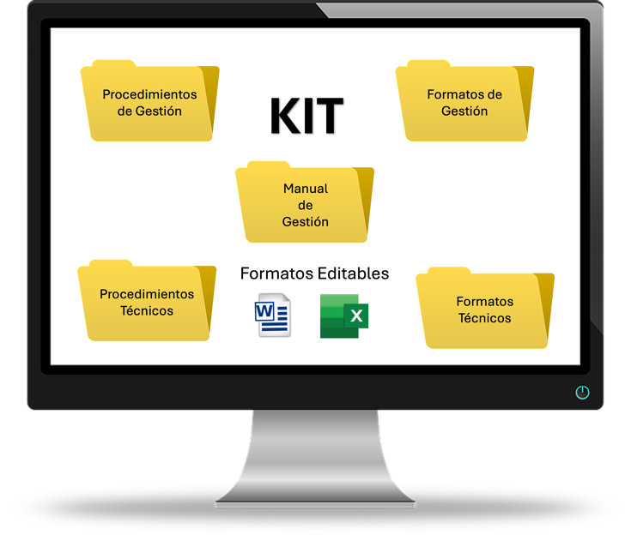

**El Kit10012 incluye:**

54 documentos base para elaborar la documentación NMX-CC-10012-IMNC:2004, Anexos 30 y 31 del SAT y CRE RES 811/2015

3 meses de asesoramiento por correo-e

3 horas de asesoramiento por videollamada

Correo-e: info@amezolaconsulting.com